附件

电子发票查验流程指引

1. 电子发票验证入口在“网上预约报销”提交前的“选择支付方式”的页面中间，点击“税票录入（验证模式）”图标, 进入电子发票验证界面。
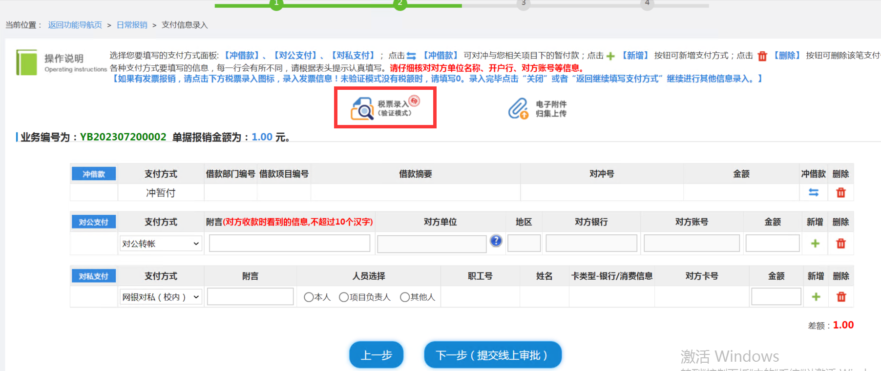
图一
如果点击“税票录入（验证模式）”图标无任何反应，可查看是否被浏览器拦截，如果浏览器出现“已拦截此网页上的弹出式窗口”的提示，点击图二所示图标，即出现“是否允许弹出”窗口，点击“始终允许此网站的弹出式窗口”，将该网站设置为受信任的站点。
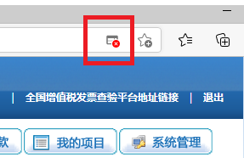
图二

2.打开微信，扫描小程序图标，打开小程序。
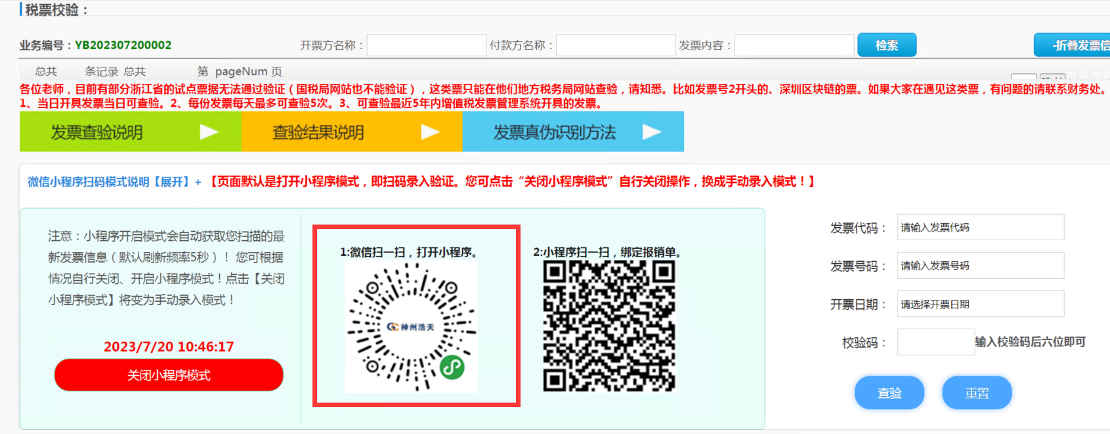
图四

打开小程序后，进入图五界面。
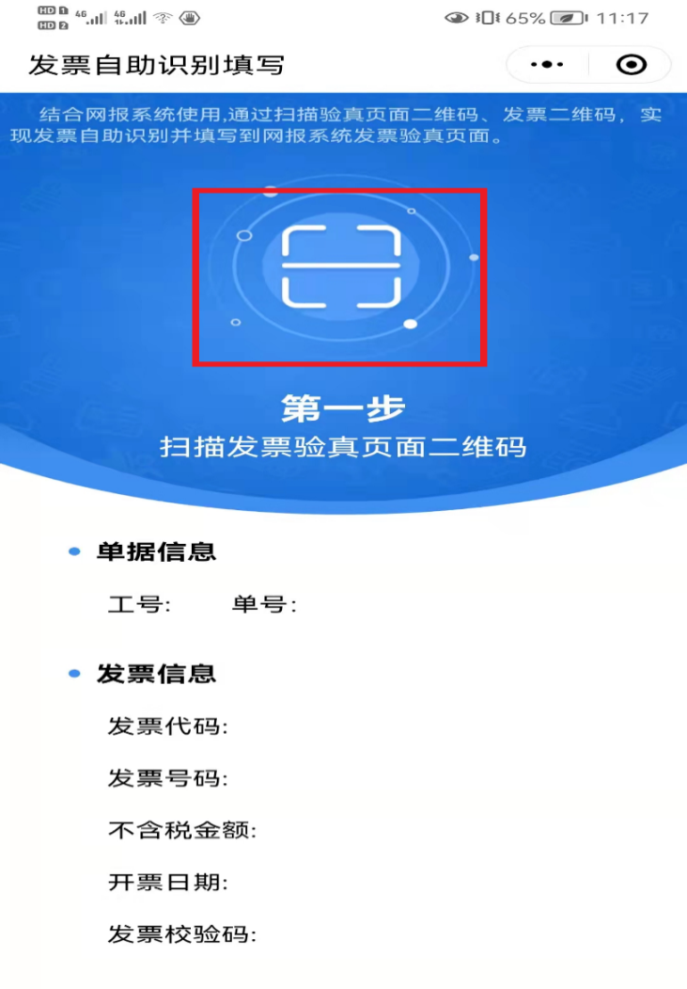
图五
点击图五中“第一步”上面按钮，扫描图六中页面下方的二维码，提取网上预约单号信息。

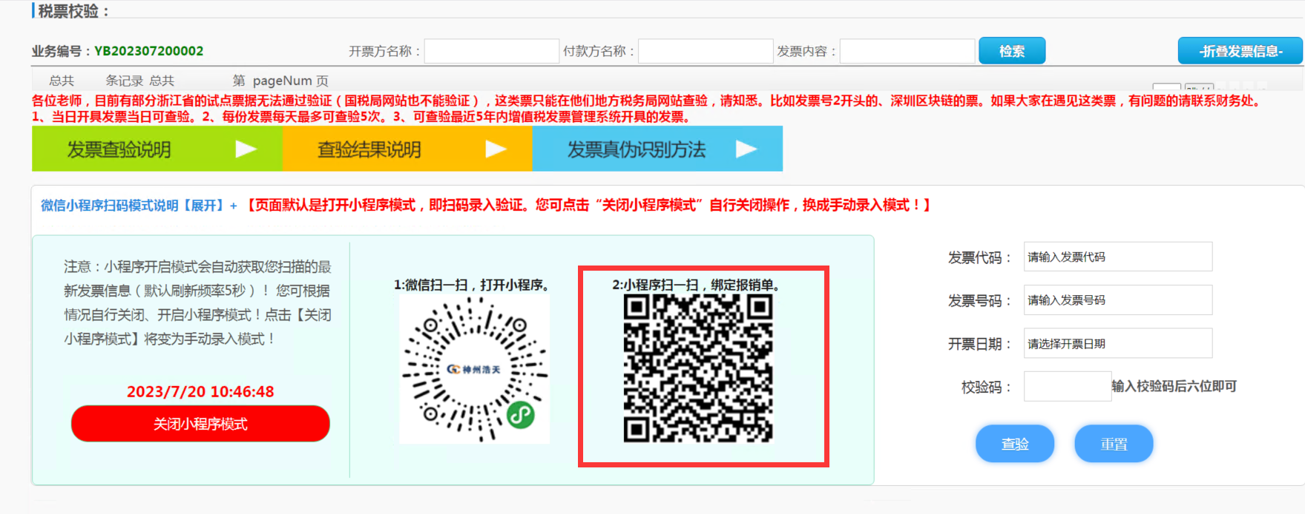
图六

3. 进行上述操作后，进入图七界面，请点击图七中“第二步”上面按钮，扫描电子发票（图八）的二维码信息。
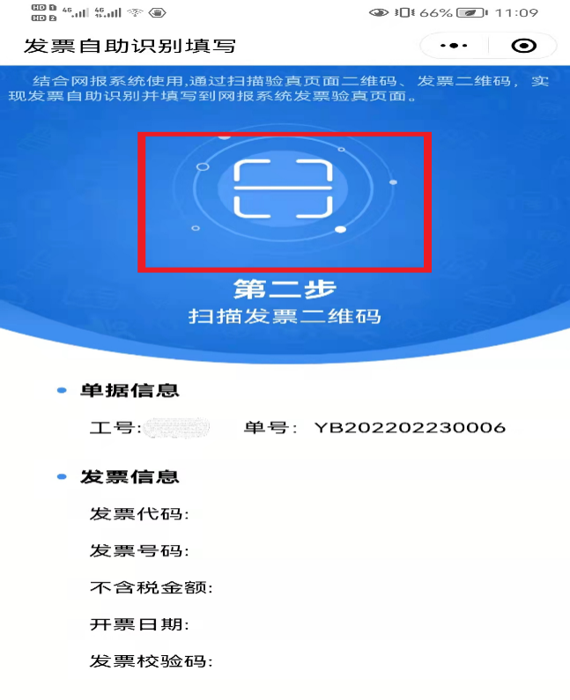
图七
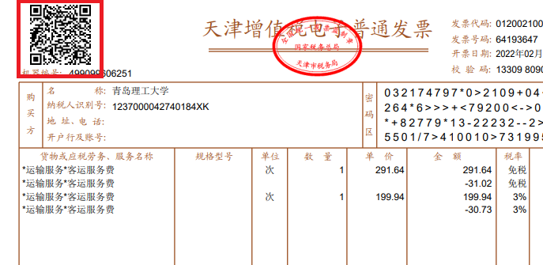
图八

扫描后，发票验证信息在微信小程序中显示如图九界面，同时在网上报账系统电子发票查验系统中显示如图十界面。
注：扫描后，若图十界面中未显示发票代码，请将“发票号码”同步输入到“发票代码”中。
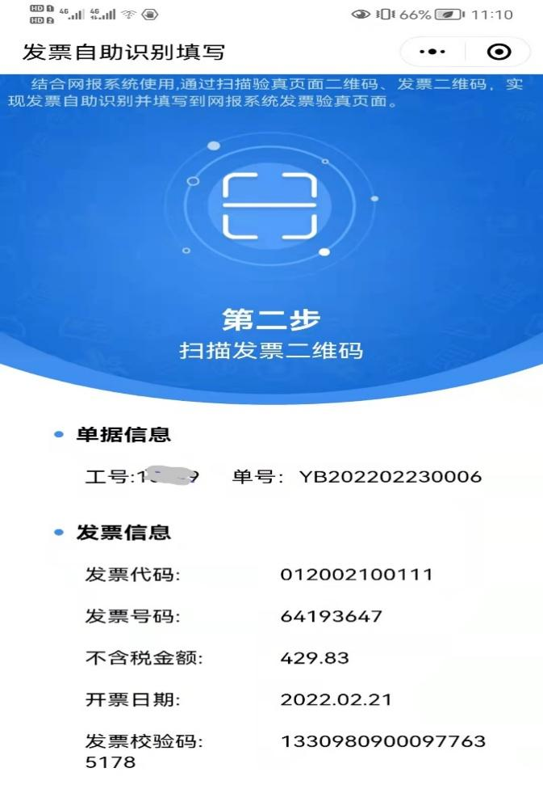
图九
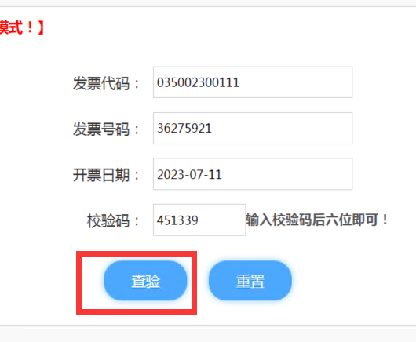
图十

4.点击图十中“查验”按钮，然后关闭弹出界面（图十一），系统显示电子发票信息（图十二），可按上述操作继续查验下一张电子发票。
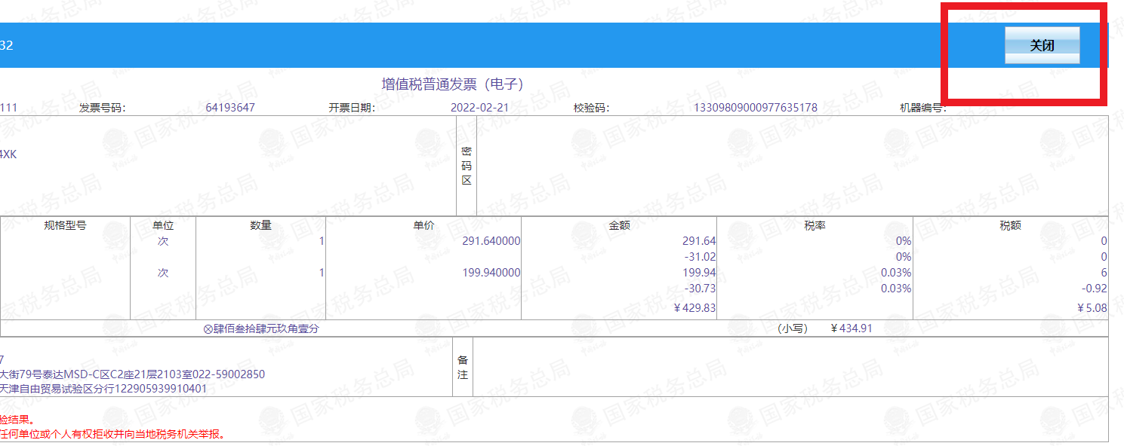
图十一
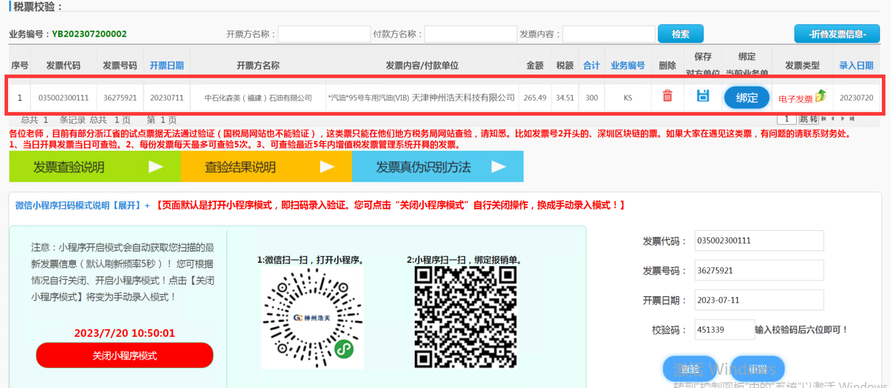
图十二

5.点击绑定按钮将此发票绑定该报销单
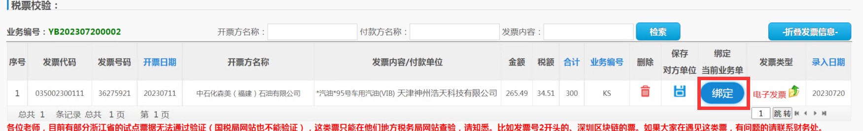

- 点击电子发票按钮上传电子发票（注意：在此步骤上传完电子发票在最后的提交审批的步骤了可以不用再上传此发票附件）
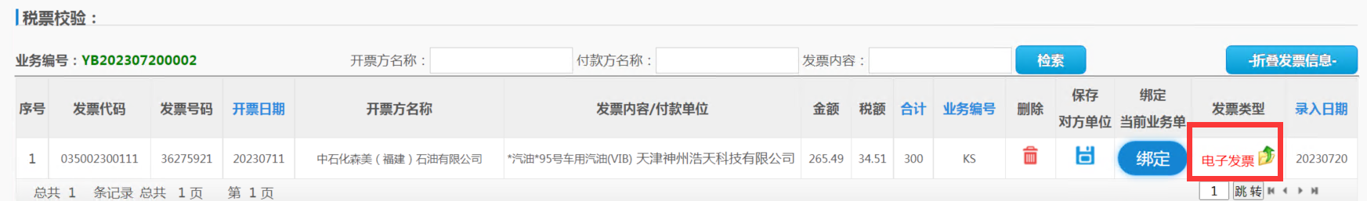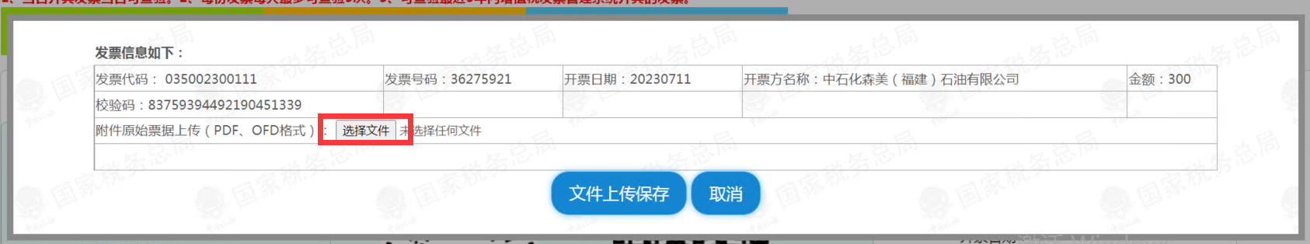
选择完文件后点击文件上传保存（注意：上传的一定得是电子发票原文件，如有报错就是因为不是原文件）
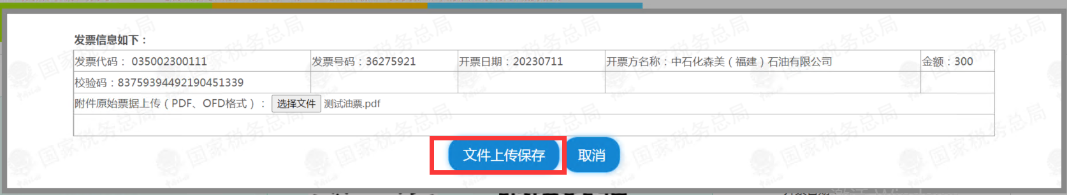

7. 您亦可选择手动录入方式验证电子发票，需要先点击右侧的“关闭小程序模式”，再进行手动录入。请正确录入①发票代码（若无，则录入发票号码）②发票号码③开票日期④校验码（若无，则录入发票应税金额（保留2位小数））后6位，点击“查验”进行发票验证，其他同“微信小程序模式”。
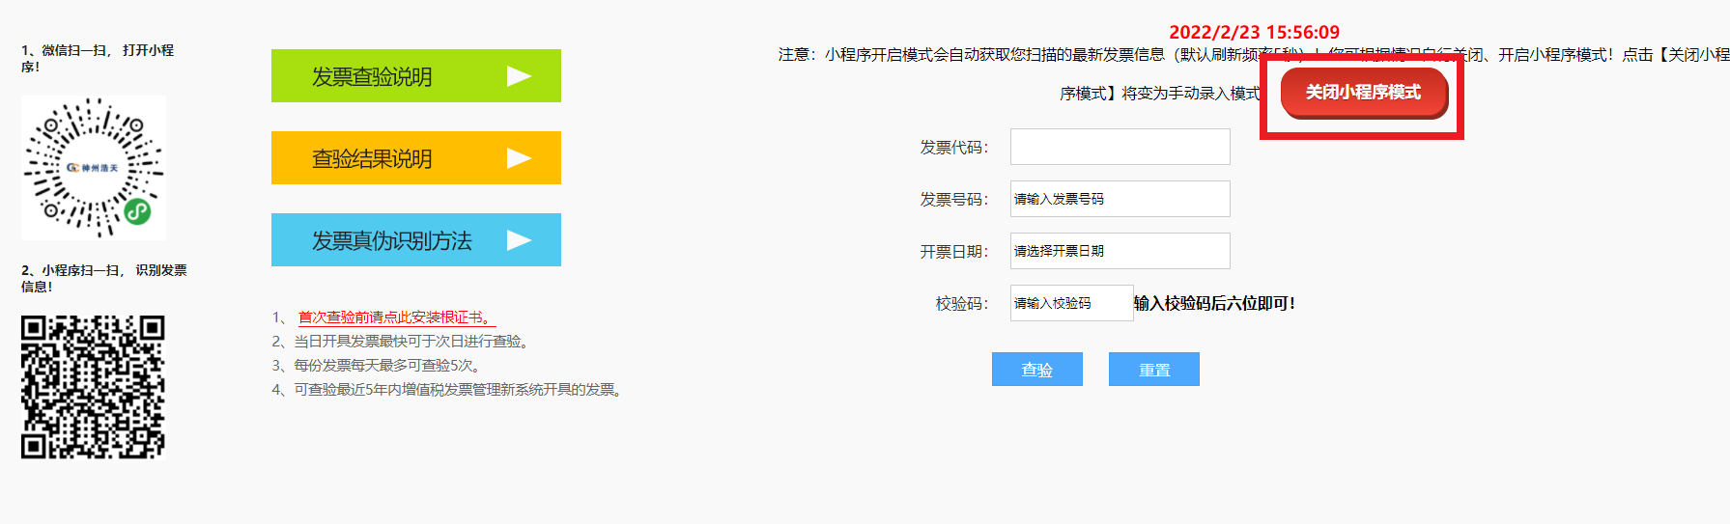
图十三

7. 所有电子发票查验结束后，关闭电子发票验证页面，继续填写支付方式，提交并打印报销单，如图十四所示，已经查验的电子发票明细信息会显示在报销单中。
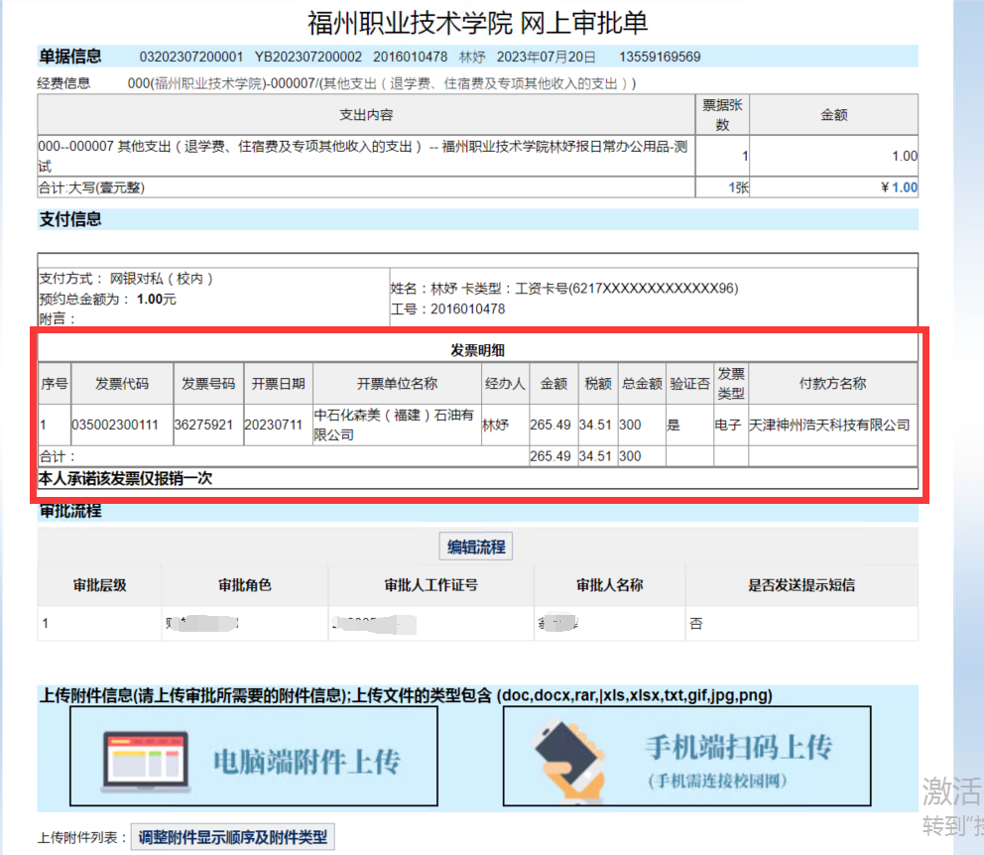
图十四

